I. ÚVODNÉ INFORMÁCIE:
Názov účtovnej jednotky:  (ďalej len „Spoločnosť“) | VGW s.r.o.
Sídlo účtovnej jednotky: | - Mája 908/12, 981 01 Hnúšťa
Identifikačné číslo organizácie (IČO): | 36848158
Dátum založenia: | 16.10.2007
Dátum zápisu do obchodného registra: | 16.10.2007
Registrovaná v OR: | Okresného súdu Banská Bystrica Oddiel: Sro, Vložka číslo: 13766/S
Hlavná činnosť účtovnej jednotky: | Veľkoobchod a maloobchod v oblasti voľných živností, sprostredkovanie obchodu
Právny dôvod na zostavenie účtovnej závierky: | Riadna
Spoločnosť v súčasnej dobe nevykonáva žiadnu podnikateľskú činnosť.
Spoločnosť sa nerozhodla pre prechod na mikro účtovnú jednotku a preto sa zatrieďuje do veľkostnej skupiny – malá účtovná jednotka.

Informácie o počte zamestnancov
Názov položky | Bežné účtovné obdobie |  | Bezprostredne predchádzajúce účtovné  obdobie
Priemerný prepočítaný počet zamestnancov |  | 0 | 0
Stav zamestnancov ku dňu, ku ktorému sa zostavuje účtovná závierka, z toho: |  | 0 | 0
počet vedúcich zamestnancov |  | 0 | 0
Obchodná spoločnosť nie je neobmedzene ručiacim spoločníkom v žiadnej spoločnosti.
- ZOZNAM ČLENOV ŠTATUTÁRNYCH A DOZORNÝCH ORGÁNOV SPOLOČNOSTI V ÚČTOVNOM OBDOBÍ:
Spoločnosť má jedného spoločníka:
Ing. Milan Gašpar výška podielu na základnom imaní 100 %, v absolútnom ponímaní 6640 EUR
Konatelia spoločnosti:
Ing. Milan Gašpar
- ZÁKLADNÁ ÚČTOVNÁ POLITIKA

1. Východiská pre zostavenie účtovnej závierky
Riadna účtovná závierka spoločnosti bola zostavená za nepretržitého trvania jej činnosti v súlade so Zákonom o účtovníctve platným v Slovenskej republike a nadväzujúcimi postupmi účtovania. Účtovná závierka spoločnosti k 31.12.2022, za predchádzajúce obdobie, bola schválená valným zhromaždením spoločnosti dňa 04.03.2023. Spoločnosť v súčasnej dobe nevykonáva žiadnu podnikateľskú činnosť.
Zostavenie finančných výkazov je v súlade so všeobecnými účtovnými princípmi použitia odhadov a predpokladov, ktoré vplývajú na majetok a záväzky vo finančných výkazoch, na poznámky o nepredpokladanom majetku a záväzkoch v deň zostavenia finančných výkazov a na príjmy a výdavky počas vykazovaného obdobia. Aj keď sú odhady založené na najlepších informáciách manažmentu o bežných udalostiach a aktivitách, skutočné výsledky sa môžu líšiť od týchto odhadov.
Účtovné metódy a všeobecné účtovné zásady boli účtovnou jednotkou konzistentne aplikované.
2. Spôsob oceňovania jednotlivých zložiek majetku a záväzkov

a) Dlhodobý nehmotný a hmotný majetok
Dlhodobý majetok nakupovaný sa oceňuje obstarávacou cenou, ktorá zahrňuje cenu obstarania a náklady súvisiace s obstaraním (clo, dovozná prirážka, preprava, montáž, poistné a pod.). Súčasťou obstarávacej ceny nie sú úroky z cudzích zdrojov ani kurzové rozdiely.
Spoločnosť účtuje o majetku na základe vyhotovenej vnútropodnikovej smernice, ktorá je v súlade s platnou legislatívou SR.
Odpisy dlhodobého nehmotného majetku sú stanovené vychádzajúc z predpokladanej doby jeho používania a predpokladaného priebehu jeho opotrebenia. Odpisovať sa začína prvým dňom mesiaca, v ktorom bol uvedení dlhodobý majetok do používania. Drobný dlhodobý nehmotný majetok, ktorého obstarávacia cena (resp. vlastné náklady) je 2 400 EUR a nižšia, sa odpisuje jednorazovo pri uvedení do používania. Predpokladaná doba používania, metóda odpisovania a odpisová sadzba sú uvedené v nasledujúcej tabuľke:
Predpokladaná doba Metóda Ročná odpisová používania v rokoch odpisovania sadzba v %

Aktivované náklady na vývoj | 5 | lineárna | 20
Softvér | 4 | lineárna | 25
Oceniteľné práva (licencia) | 8 | lineárna | 12,5
Drobný dlhodobý nehmotný majetok | rôzna | jednorazový odpis | 100
Odpisy dlhodobého hmotného majetku sú stanovené vychádzajúc z predpokladanej doby jeho používania predpokladaného priebehu jeho opotrebenia. Odpisovať sa začína prvým dňom mesiaca, v ktorom bol uvedení dlhodobý majetok do používania. Drobný dlhodobý hmotný majetok, ktorého obstarávacia cena (resp. vlastné náklady) je 1 700 EUR a nižšia, sa odpisuje jednorazovo pri uvedení do používania. Pozemky sa neodpisujú. Predpokladaná doba používania, metóda odpisovania a odpisová sadzba sú uvedené v nasledujúcej tabuľke:
Predpokladaná doba Metóda Ročná odpisová používania v rokoch odpisovania sadzba v %

Stavby | 12 až 20 | lineárna, zrýchlená | 5 až 8,33
Stroje, prístroje a zariadenia | 4 až 8 | lineárna | 12,5 až 25
Dopravné prostriedky | 4 | lineárna | 25
Drobný dlhodobý hmotný majetok | rôzna | jednorazový odpis | 100

b) Zásoby
Zásoby nakupované sa oceňujú obstarávacou cenou, ktorá zahrňuje cenu obstarania a náklady súvisiace s obstaraním (clo, prepravu, recyklačný fond, poistné, provízie a pod.). Úroky z cudzích zdrojov nie sú súčasťou obstarávacej ceny. Predané zásoby sa do nákladov oceňujú v priemerných cenách. Spôsob rozpúšťania nákladov súvisiacich s obstaraním zásob má spoločnosť uvedený vo vnútropodnikovej smernici.
c) Pohľadávky
Pohľadávky sa oceňujú ich nominálnou hodnotou. Toto ocenenie sa znižuje o pochybné a nedobytné pohľadávky. d) Peňažné prostriedky a ceniny
Peňažné prostriedky a ceniny sa oceňujú ich nominálnou hodnotou.

e) Náklady budúcich období
Náklady budúcich období sa vykazujú vo výške, ktorá je potrebná na dodržanie zásady vecnej a časovej súvislosti s účtovným obdobím.

f) Rezervy
Rezervy sa zaúčtujú vtedy, keď existuje právna alebo konštruktívna povinnosť ako výsledok minulých udalostí, je pravdepodobné, že bude treba použiť zdroje, ktoré predstavujú ekonomické úžitky, aby sa vysporiadala povinnosť a je možné spoľahlivo odhadnúť sumu povinnosti.

g) Záväzky
Záväzky pri ich prevzatí sa oceňujú obstarávacou cenou. Ak sa pri inventarizácii zistí, že suma záväzkov je iná ako ich výška v účtovníctve, uvedú sa záväzky v účtovníctve a v účtovnej závierke v tomto zistenom ocenení. h) Odložené dane
Odložené dane sa vyčísľujú na základe všetkých dočasných rozdielov medzi účtovnou hodnotou majetku a účtovnou hodnotou záväzkov vykázanou v súvahe a ich daňovou základňou, možnosti umorovať daňovú stratu v budúcnosti, pod ktorou sa rozumie možnosť odpočítať daňovú stratu od základu dane v budúcnosti a možnosti previesť nevyužité daňové odpočty a iné daňové nároky do budúcich období.

i) Výdavky budúcich období a výnosy budúcich období
Výdavky budúcich období a výnosy budúcich období sa vykazujú vo výške, ktorá je potrebná na dodržanie zásady vecnej a časovej súvislosti s účtovným obdobím.

j) Nevyfakturované dodávky
Predstavujú nevyfakturované položky o ktorých je známa suma a náklad a dodávka patrí do sledovaného účtovného obdobia.

k) Cudzia mena
Majetok a záväzky vyjadrené v cudzej mene sa prepočítavajú na slovenskú menu kurzom určeným v kurzovom lístku Národnej banky Slovenska platným ku dňu uskutočnenia účtovného prípadu a v účtovnej závierke platným ku dňu jej zostavenia.
Kurzové straty a zisky vypočítané ku dňu, ku ktorému sa účtovná závierka zostavuje, sa účtujú priamo do finančných nákladov a výnosov a majú vplyv na výsledok hospodárenia.

l) Výnosy
Tržba za vlastné výkony a tovar neobsahuje daň z pridanej hodnoty. Sú tiež znížené o zľavy a zrážky (rabaty, bonusy, skontá, dobropisy a pod.) bez ohľadu na to, či zákazník mal vopred nárok, alebo či ide o dodatočne uznanú zľavu.

IV. ÚDAJE VYKÁZANÉ NA STRANE AKTÍV SÚVAHY
1. Neobežný majetok
Spoločnosť neeviduje dlhodobý majetok.

2. Zásoby
Spoločnosť neeviduje žiadne zásoby.
- Pohľadávky
Spoločnosť neeviduje pohľadávky.
- Finančný majetok
Ako finančný majetok sú vykázané peniaze v pokladnici a účtoch v bankách, stravné poukážky. Na žiadny finančný majetok nebolo zriadené záložné právo.
Názov položky | Bežné účtovné obdobie | Bezprostredne predchádzajúce účtovné obdobie
Pokladnica, ceniny | 3 896 | 3 896
Bežné bankové účty | 0 | 0
Bankové účty termínované | 0 | 0
Peniaze na ceste | 0 | 0
Spolu | 3 896 | 3 896
- Odložená daňová pohľadávka Bez náplne.
- Ostatné aktíva – časové rozlíšenie
Bez náplne.

V. ÚDAJE VYKÁZANÉ NA STRANE PASÍV

1. Vlastné imanie
Prehľad o vlastnom imaní v celých eurách:
 | Bežné účtovné obdobie
Položka vlastného imania | Stav k  01.01.2023 | Prírastky | Úbytky | Presuny | Stav k  31.12.2021
Základné imanie | 6 639 |  |  |  | 6 639
Kapitálové fondy | 0 |  |  |  | 0
Fondy zo zisku z toho zákonný rezervný fond | 430 |  |  |  | 430
Výsledok hospodárenia minulých rokov neuhradená strata minulých rokov | -3 226 |  |  |  | -3 226
nerozdelený zisk minulých rokov | 0 |  |  |  | 0
Výsledok hospodárenia za účt.obdobie | 0 |  |  |  | 0
Spolu | 3 843 |  |  |  | 3 843
 | Predchádzajúce účtovné obdobi |  |  |  | e
Položka vlastného imania | Stav k  01.01.2022 | Prírastky | Úbytky | Presuny | Stav k  31.12.2020
Základné imanie | 6 639 |  |  |  | 6 639
Kapitálové fondy | 0 |  |  |  | 0
Fondy zo zisku z toho zákonný rezervný fond | 430 |  |  |  | 430
Výsledok hospodárenia minulých rokov neuhradená strata minulých rokov | -3 226 |  |  |  | -3 226
nerozdelený zisk minulých rokov | 0 |  |  |  | 0
Výsledok hospodárenia za účt.obdobie | 0 |  |  |  | 0
Spolu | 3 843 |  |  |  | 3 843

2. Záväzky zo sociálneho fondu
Tvorba a čerpanie sociálneho fondu v priebehu účtovného obdobia je znázornená v nasledujúcej tabuľke v celých eurách:
 | Stav |  | Stav
 | k 31.12.2023 |  | k 31.12.2022
stav k 1. januáru |  | 53 | 53
tvorba |  | 0 | 0
čerpanie |  | 0 | 0
stav k 31.decembru |  | 53 | 53

3. Záväzky
Štruktúra záväzkov (okrem bankových úverov a krátkodobých finančných výpomocí) podľa zostatkovej doby splatnosti je uvedená v nasledujúcej tabuľke:
Názov položky | Stav |  | Stav
 | k 31.12.2023 |  | k 31.12.2022
Záväzky po lehote splatnosti
Záväzky so zostatkovou dobou splatnosti do jedného roka
Krátkodobé záväzky spolu |  | 0 |  | 0
Záväzky so zostatkovou dobou splatnosti jeden rok až päť rokov
Záväzky so zostatkovou dobou splatnosti nad päť rokov
Dlhodobé záväzky spolu |  | 0 |  | 0

4. Krátkodobé rezervy
 | Stav |  | Stav
 | k 31.12.2023 |  | k 31.12.2022
stav k 1. januáru
tvorba
použitie
zrušenie
Spolu krátkodobé rezervy |  | 0 |  | 0
Spoločnosť netvorila rezervy.
- Odložený daňový záväzok
Bez náplne.
- Majetok prenajatý formou finančného prenájmu
Spoločnosť nemala prenajatý majetok formou finančného prenájmu.
 | Splatnosť do 1 roka |  | Splatnosť  do 1 do 5 rokov |  | Splatnosť viac ako 5 rokov
Istina |  | 0 |  | 0 | 0
Finančný výnos |  | 0 |  | 0 | 0
- Úvery a finančné výpomoci
Spoločnosť nemá úvery.
- Ostatné pasíva – časové rozlíšenie
Bez náplne.

VI. INFORMÁCIE O VÝNOSOCH
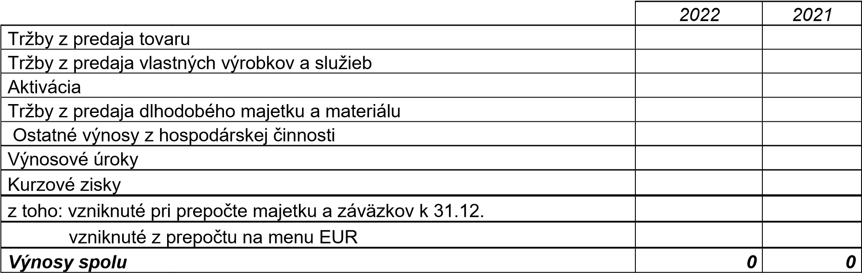

VII. INFORMÁCIE O NÁKLADOCH
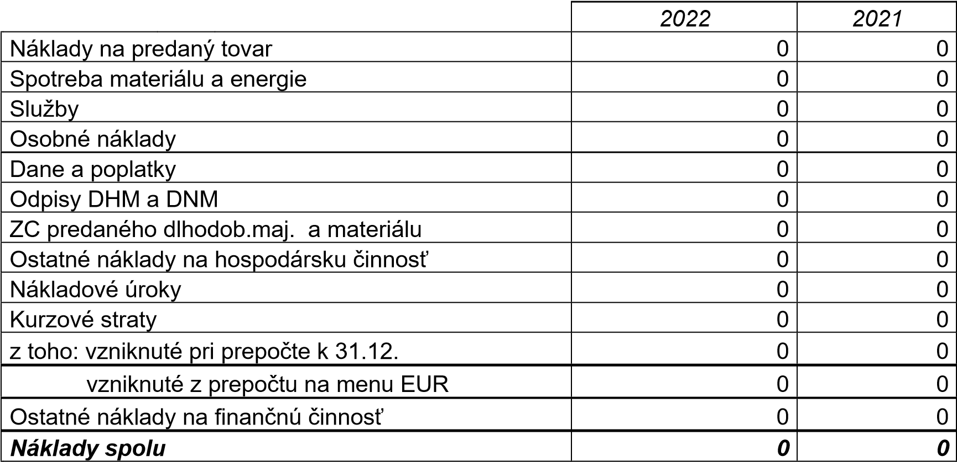
VIII. DAŇ Z PRÍJMU
Prevod od teoretickej dane z príjmov k vykázanej dani z príjmov je uvedený v nasledujúcej tabuľke:
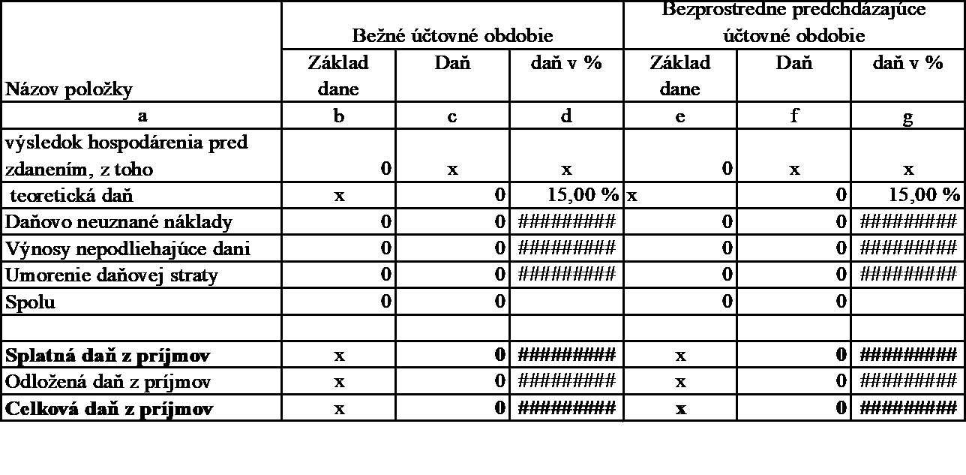

IX. OPRAVA CHYBY MINULÝCH ROKOV
Opravy minulých rokov neboli.
- PODSÚVAHOVÉ ÚČTY
- PRÍJMY A VÝHODY ČLENOV ŠTATUTÁRNYCH ORGÁNOV, DOZORNÝCH
ORGÁNOV A INÝCH ORGÁNOV ÚČTOVNEJ JEDNOTKY
Spoločnosť v roku 2022 nevyplatila žiadne odmeny členom štatutárnych orgánov.

XII. INFORMÁCIE O INÝCH AKTÍVACH A INÝCH PASÍVACH
- SÚDNE SPORY, EXEKUČNÉ KONANIA, KONKURZY A REŠTRUKTURALIZÁCIE
Spoločnosť nevedie žiadne súdne spory.
- NÁSLEDNÉ UDALOSTI - informácie o skutočnostiach, ktoré nastali po dni, ku ktorému sa zostavuje účtovná závierka, do dňa zostavenia účtovnej závierky:
Bez následných udalostí.
- INFORMÁCIE O FINANČNÝCH VZŤAHOCH MEDZI ORGÁNOM VEREJNEJ MOCI A ÚČTOVNOU JEDNOTKOU
Bez náplne.

